UNIVERSIDAD ESTATAL A DISTANCIA
VICERRECTORÍA ACADÉMICA
ESCUELA DE CIENCIAS EXACTAS Y NATURALES
INGENIERÍA INFORMÁTICA
CÁTEDRA DESARROLLO DE SOFTWARE

03098 – Programación Web

Taller No. 1 – Parte 1
Propuesta estructural del sitio web "StayBooker 360"

Profesor(a): [completar nombre del profesor]
Grupo: [completar]

Estudiante: Bernal Hernández Barquero
Cédula: [completar]
Centro Universitario: [completar]

II Cuatrimestre, 2026
18 de julio de 2026

1. DESCRIPCIÓN GENERAL DE LA PROPUESTA
StayBooker 360 es una plataforma digital de alojamientos vacacionales que conecta a personas huéspedes con anfitriones que ofrecen casas, apartamentos, villas, cabañas o glampings. Esta primera fase del Taller No. 1 se centra exclusivamente en la capa estructural del sitio, construida en HTML5 semántico, sin hojas de estilo ni scripts. Los aspectos visuales y de interactividad se abordarán en el Taller No. 2.
La propuesta contempla un entorno donde conviven tres perfiles de usuario —huésped, anfitrión y administrador— y organiza la información del sitio de manera jerárquica y semánticamente correcta, separando siempre la estructura (HTML) de la presentación (CSS, que no se implementa en esta entrega).
2. ARQUITECTURA DE INFORMACIÓN DE LA PÁGINA PRINCIPAL
El alcance de esta entrega es la página principal (index.html). Las páginas secundarias, los formularios completos y los paneles de usuario, anfitrión y administrador se desarrollarán en la Parte 2 del taller. La página principal se organiza en diez bloques estructurales, mostrados en el orden en que aparecen en el documento:
• Header: logotipo, barra de búsqueda, navegación de cuenta (registro, inicio de sesión, perfil, reservas) y selector de idioma (ES/EN/FR).
• Menú principal: navegación por tipo de propiedad, destino, precio, huéspedes, servicios y experiencias destacadas.
• Hero: propuesta de valor central del sitio.
• Alojamientos destacados: propiedades representativas del catálogo.
• Tipos de alojamiento: categorías (casa, apartamento, villa, cabaña, glamping).
• Publica tu propiedad: llamado a la acción institucional dirigido a anfitriones.
• Reseñas y testimonios: experiencias de huéspedes.
• Promociones y experiencias destacadas: ofertas y contenido comercial.
• Recomendado para ti: contenido secundario relacionado (aside).
• Footer: enlaces institucionales, redes sociales, boletín informativo y contacto.
Esta jerarquía refleja el recorrido de un visitante: desde la exploración general, pasando por el descubrimiento de alojamientos y tipos de propiedad, hasta los mecanismos de confianza (reseñas) y los canales de soporte y contacto institucional en el pie de página.
Un principio de diseño central de esta propuesta es que el filtrado y la exploración de alojamientos no dependen de conocer el rol de la persona que visita el sitio. El menú principal (tipo de propiedad, destino, precio, huéspedes, servicios) y la barra de búsqueda del encabezado se ubican fuera de la navegación de cuenta (Regístrate / Iniciar sesión / Perfil / Reservas), por lo que están disponibles para cualquier persona visitante desde el primer contacto con el sitio, sin necesidad de haber iniciado sesión ni de que el sistema sepa aún si se trata de un huésped, un anfitrión o un administrador. La identificación del rol solo se vuelve relevante una vez que la persona decide autenticarse, momento en el cual accede a las áreas diferenciadas (perfil de huésped, panel de anfitrión o panel de administrador) que corresponden a la Parte 2 del taller.
3. PROTOTIPO VISUAL (WIREFRAME)
El wireframe de baja fidelidad se elaboró en Figma para representar la organización espacial y jerárquica de la página principal antes de su codificación en HTML5. La imagen exportada se presenta a continuación:
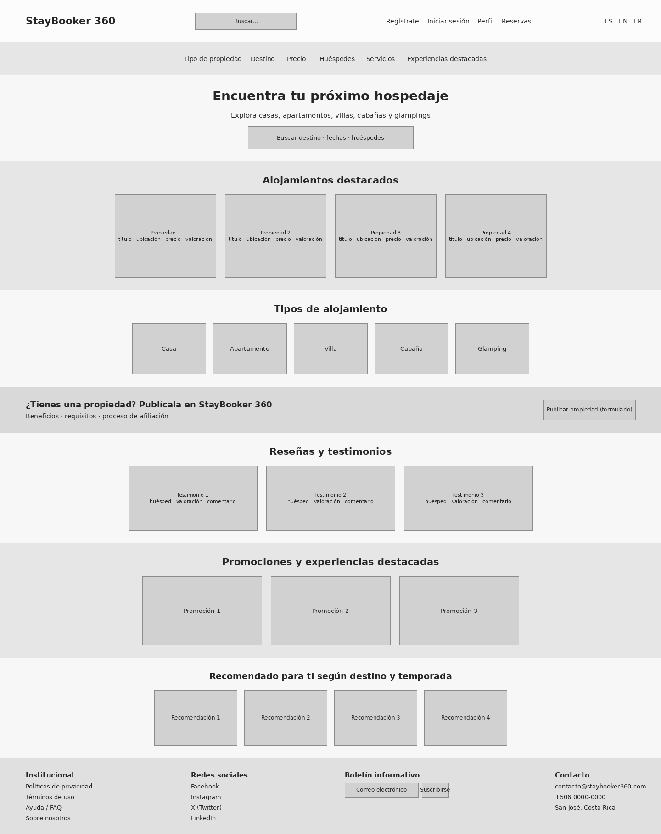
4. ETIQUETAS HTML5 UTILIZADAS Y JUSTIFICACIÓN
El prototipo evita el uso de "div" o "table" con fines organizativos y se apoya en las siguientes etiquetas semánticas:
• <header> y <footer>: encabezado y pie únicos de la página.
• <nav>: agrupa cada bloque de enlaces de navegación (menú principal, cuenta de usuario, idiomas, enlaces institucionales).
• <main>: contenedor único del contenido central de la página.
• <section>: divide bloques temáticos, cada uno con su propio encabezado (h2).
• <article>: contenido autocontenible y repetible (propiedad, reseña, tipo de alojamiento, promoción).
• <aside>: contenido relacionado pero secundario (recomendaciones).
• <figure> y <figcaption>: imágenes de propiedades junto con su descripción.
• <form>, <fieldset>, <legend>, <label>, <input>, <button>: estructura de la búsqueda, la postulación de anfitriones y el boletín, sin validaciones ni estilos.
• <blockquote> y <time>: reseñas de huéspedes con su fecha asociada.
• <address>: datos de contacto institucional.
5. SEPARACIÓN ENTRE LA CAPA DE INFORMACIÓN Y LA CAPA DE PRESENTACIÓN
El documento HTML no contiene atributos "style", ni enlaces a hojas de estilo ("link rel=stylesheet"), ni scripts. El orden de los elementos en el documento sigue la jerarquía lógica de lectura de la información —de encabezado a pie de página— y no depende de ninguna maquetación visual. Esto garantiza que la estructura semántica sea independiente del diseño que se incorporará en el Taller No. 2, cumpliendo con el principio de separación entre estructura y presentación.
6. OPCIONES DEL MENÚ DE NAVEGACIÓN
El sitio contempla dos niveles de navegación:
• Navegación de cuenta (header): Regístrate, Iniciar sesión, Perfil, Mis reservas.
• Menú principal de exploración: Tipo de propiedad, Destino, Rango de precio, Cantidad de huéspedes, Servicios, Experiencias destacadas.
• Navegación de idioma: ES, EN, FR (estructura multilingüe, sin implementación funcional en esta fase).
• Navegación institucional (footer): Políticas de privacidad, Términos de uso, Ayuda y preguntas frecuentes, Sobre nosotros.
7. PRIMERA APROXIMACIÓN EN HTML5
7.1 Visualización en el navegador (sin CSS)
Las siguientes imágenes muestran cómo se visualiza la página principal al abrir index.html directamente en un navegador, sin ninguna hoja de estilo aplicada. Se evidencia la jerarquía visual que el navegador aplica por defecto a cada etiqueta semántica (encabezados, listas, párrafos, formularios), lo que confirma que la estructura del documento es coherente incluso antes de incorporar la capa de presentación en el Taller No. 2.
Vista del navegador — parte 1
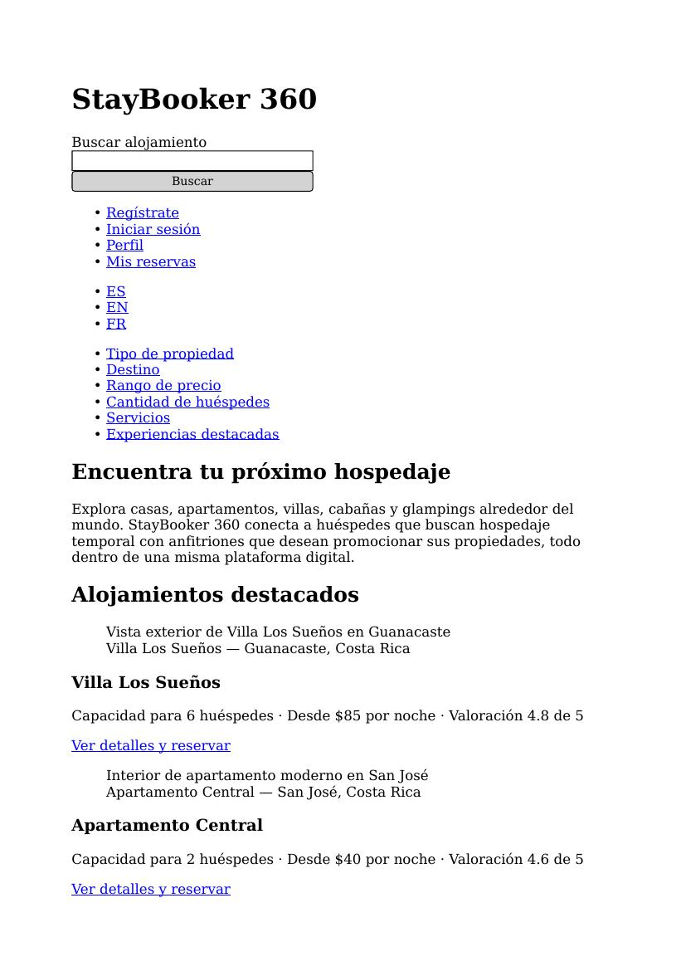
Vista del navegador — parte 2
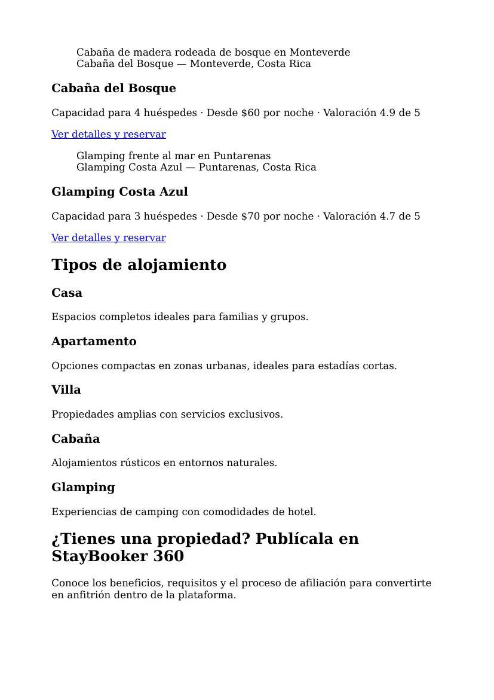
Vista del navegador — parte 3
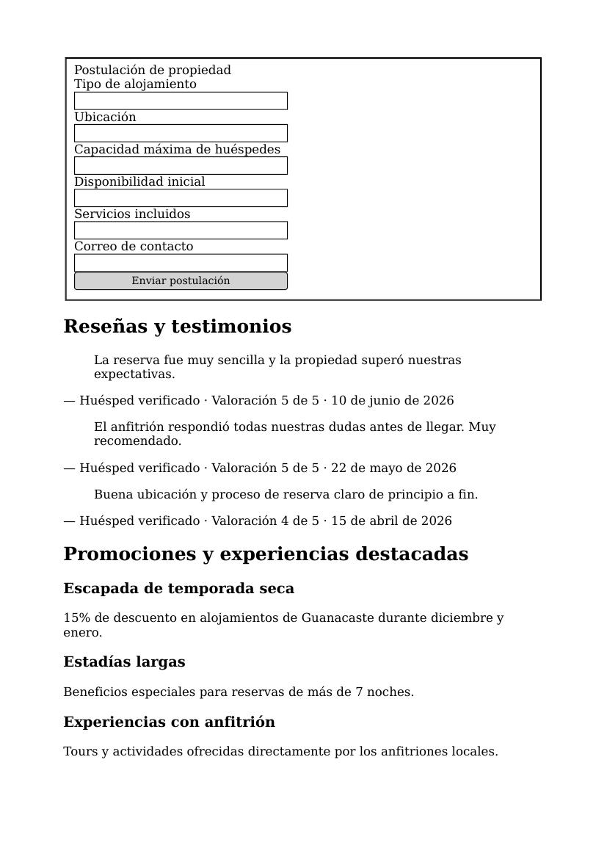
Vista del navegador — parte 4
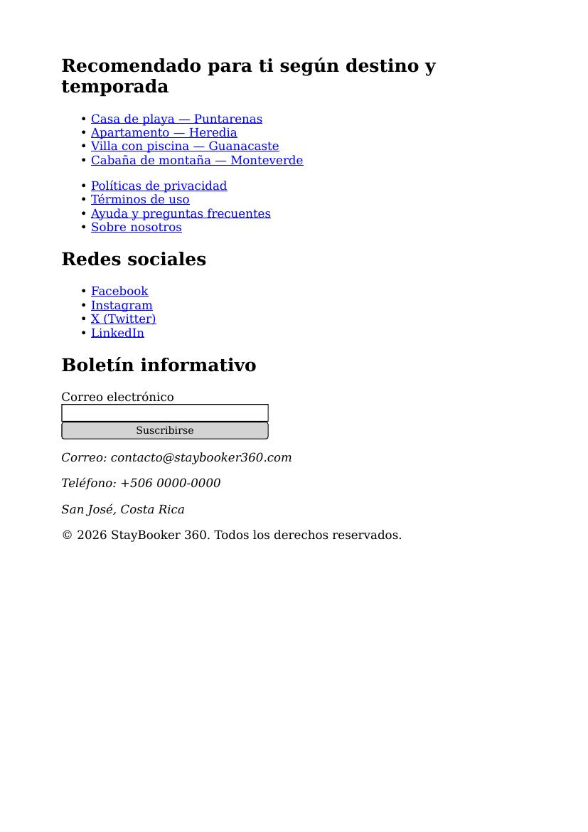

7.2 Código fuente (etiquetas y estructura HTML5)
A continuación se presenta el código fuente completo de la página principal (index.html), entregado también como archivo independiente junto con este documento. El archivo no incluye CSS ni JavaScript, únicamente etiquetas y atributos propios del estándar HTML5. Se presenta como texto (en lugar de una captura de pantalla) para que las etiquetas y la indentación se lean con claridad.
<!DOCTYPE html>
<html lang="es">
<head>
<meta charset="UTF-8">
<meta name="viewport" content="width=device-width, initial-scale=1.0">
<title>StayBooker 360 — Página principal</title>
</head>
<body>

<header>
<h1>StayBooker 360</h1>

<form role="search" action="resultados-busqueda.html" method="get">
<label for="search-main">Buscar alojamiento</label>
<input type="search" id="search-main" name="q" placeholder="Destino, propiedad o tipo de alojamiento">
<button type="submit">Buscar</button>
</form>

<nav aria-label="Cuenta de usuario">
<ul>
<li><a href="registro.html">Regístrate</a></li>
<li><a href="inicio-sesion.html">Iniciar sesión</a></li>
<li><a href="perfil.html">Perfil</a></li>
<li><a href="reservas.html">Mis reservas</a></li>
</ul>
</nav>

<nav aria-label="Selector de idioma">
<ul>
<li><a href="index.html" hreflang="es">ES</a></li>
<li><a href="index-en.html" hreflang="en">EN</a></li>
<li><a href="index-fr.html" hreflang="fr">FR</a></li>
</ul>
</nav>
</header>

<nav aria-label="Menú principal de exploración">
<ul>
<li><a href="catalogo.html?filtro=tipo">Tipo de propiedad</a></li>
<li><a href="catalogo.html?filtro=destino">Destino</a></li>
<li><a href="catalogo.html?filtro=precio">Rango de precio</a></li>
<li><a href="catalogo.html?filtro=huespedes">Cantidad de huéspedes</a></li>
<li><a href="catalogo.html?filtro=servicios">Servicios</a></li>
<li><a href="promociones.html">Experiencias destacadas</a></li>
</ul>
</nav>

<main>

<section aria-labelledby="hero-heading">
<h2 id="hero-heading">Encuentra tu próximo hospedaje</h2>
<p>Explora casas, apartamentos, villas, cabañas y glampings alrededor del mundo. StayBooker 360 conecta a
huéspedes que buscan hospedaje temporal con anfitriones que desean promocionar sus propiedades, todo dentro
de una misma plataforma digital.</p>
</section>

<section aria-labelledby="destacados-heading">
<h2 id="destacados-heading">Alojamientos destacados</h2>

<article>
<figure>
<img src="assets/propiedad-1.jpg" alt="Vista exterior de Villa Los Sueños en Guanacaste">
<figcaption>Villa Los Sueños — Guanacaste, Costa Rica</figcaption>
</figure>
<h3>Villa Los Sueños</h3>
<p>Capacidad para 6 huéspedes · Desde $85 por noche · Valoración 4.8 de 5</p>
<a href="propiedad-detalle.html?id=1">Ver detalles y reservar</a>
</article>

<article>
<figure>
<img src="assets/propiedad-2.jpg" alt="Interior de apartamento moderno en San José">
<figcaption>Apartamento Central — San José, Costa Rica</figcaption>
</figure>
<h3>Apartamento Central</h3>
<p>Capacidad para 2 huéspedes · Desde $40 por noche · Valoración 4.6 de 5</p>
<a href="propiedad-detalle.html?id=2">Ver detalles y reservar</a>
</article>

<article>
<figure>
<img src="assets/propiedad-3.jpg" alt="Cabaña de madera rodeada de bosque en Monteverde">
<figcaption>Cabaña del Bosque — Monteverde, Costa Rica</figcaption>
</figure>
<h3>Cabaña del Bosque</h3>
<p>Capacidad para 4 huéspedes · Desde $60 por noche · Valoración 4.9 de 5</p>
<a href="propiedad-detalle.html?id=3">Ver detalles y reservar</a>
</article>

<article>
<figure>
<img src="assets/propiedad-4.jpg" alt="Glamping frente al mar en Puntarenas">
<figcaption>Glamping Costa Azul — Puntarenas, Costa Rica</figcaption>
</figure>
<h3>Glamping Costa Azul</h3>
<p>Capacidad para 3 huéspedes · Desde $70 por noche · Valoración 4.7 de 5</p>
<a href="propiedad-detalle.html?id=4">Ver detalles y reservar</a>
</article>
</section>

<section aria-labelledby="tipos-heading">
<h2 id="tipos-heading">Tipos de alojamiento</h2>
<article>
<h3>Casa</h3>
<p>Espacios completos ideales para familias y grupos.</p>
</article>
<article>
<h3>Apartamento</h3>
<p>Opciones compactas en zonas urbanas, ideales para estadías cortas.</p>
</article>
<article>
<h3>Villa</h3>
<p>Propiedades amplias con servicios exclusivos.</p>
</article>
<article>
<h3>Cabaña</h3>
<p>Alojamientos rústicos en entornos naturales.</p>
</article>
<article>
<h3>Glamping</h3>
<p>Experiencias de camping con comodidades de hotel.</p>
</article>
</section>

<section aria-labelledby="anfitrion-heading">
<h2 id="anfitrion-heading">¿Tienes una propiedad? Publícala en StayBooker 360</h2>
<p>Conoce los beneficios, requisitos y el proceso de afiliación para convertirte en anfitrión dentro de la
plataforma.</p>

<form action="publicar-propiedad.html" method="post">
<fieldset>
<legend>Postulación de propiedad</legend>

<label for="tipo-propiedad">Tipo de alojamiento</label>
<input type="text" id="tipo-propiedad" name="tipo_propiedad">

<label for="ubicacion-propiedad">Ubicación</label>
<input type="text" id="ubicacion-propiedad" name="ubicacion">

<label for="capacidad-propiedad">Capacidad máxima de huéspedes</label>
<input type="number" id="capacidad-propiedad" name="capacidad">

<label for="disponibilidad-propiedad">Disponibilidad inicial</label>
<input type="date" id="disponibilidad-propiedad" name="disponibilidad">

<label for="servicios-propiedad">Servicios incluidos</label>
<input type="text" id="servicios-propiedad" name="servicios">

<label for="contacto-anfitrion">Correo de contacto</label>
<input type="email" id="contacto-anfitrion" name="contacto">

<button type="submit">Enviar postulación</button>
</fieldset>
</form>
</section>

<section aria-labelledby="resenas-heading">
<h2 id="resenas-heading">Reseñas y testimonios</h2>

<article>
<blockquote cite="propiedad-detalle.html?id=1">
<p>La reserva fue muy sencilla y la propiedad superó nuestras expectativas.</p>
</blockquote>
<p>— Huésped verificado · Valoración 5 de 5 · <time datetime="2026-06-10">10 de junio de 2026</time></p>
</article>

<article>
<blockquote cite="propiedad-detalle.html?id=3">
<p>El anfitrión respondió todas nuestras dudas antes de llegar. Muy recomendado.</p>
</blockquote>
<p>— Huésped verificado · Valoración 5 de 5 · <time datetime="2026-05-22">22 de mayo de 2026</time></p>
</article>

<article>
<blockquote cite="propiedad-detalle.html?id=2">
<p>Buena ubicación y proceso de reserva claro de principio a fin.</p>
</blockquote>
<p>— Huésped verificado · Valoración 4 de 5 · <time datetime="2026-04-15">15 de abril de 2026</time></p>
</article>
</section>

<section aria-labelledby="promos-heading">
<h2 id="promos-heading">Promociones y experiencias destacadas</h2>
<article>
<h3>Escapada de temporada seca</h3>
<p>15% de descuento en alojamientos de Guanacaste durante diciembre y enero.</p>
</article>
<article>
<h3>Estadías largas</h3>
<p>Beneficios especiales para reservas de más de 7 noches.</p>
</article>
<article>
<h3>Experiencias con anfitrión</h3>
<p>Tours y actividades ofrecidas directamente por los anfitriones locales.</p>
</article>
</section>

<aside aria-labelledby="recos-heading">
<h2 id="recos-heading">Recomendado para ti según destino y temporada</h2>
<ul>
<li><a href="propiedad-detalle.html?id=5">Casa de playa — Puntarenas</a></li>
<li><a href="propiedad-detalle.html?id=6">Apartamento — Heredia</a></li>
<li><a href="propiedad-detalle.html?id=7">Villa con piscina — Guanacaste</a></li>
<li><a href="propiedad-detalle.html?id=8">Cabaña de montaña — Monteverde</a></li>
</ul>
</aside>

</main>

<footer>
<nav aria-label="Enlaces institucionales">
<ul>
<li><a href="politicas-privacidad.html">Políticas de privacidad</a></li>
<li><a href="terminos-uso.html">Términos de uso</a></li>
<li><a href="ayuda.html">Ayuda y preguntas frecuentes</a></li>
<li><a href="sobre-nosotros.html">Sobre nosotros</a></li>
</ul>
</nav>

<section aria-labelledby="redes-heading">
<h2 id="redes-heading">Redes sociales</h2>
<ul>
<li><a href="https://facebook.com/staybooker360">Facebook</a></li>
<li><a href="https://instagram.com/staybooker360">Instagram</a></li>
<li><a href="https://x.com/staybooker360">X (Twitter)</a></li>
<li><a href="https://linkedin.com/company/staybooker360">LinkedIn</a></li>
</ul>
</section>

<section aria-labelledby="boletin-heading">
<h2 id="boletin-heading">Boletín informativo</h2>
<form action="suscripcion.html" method="post">
<label for="correo-boletin">Correo electrónico</label>
<input type="email" id="correo-boletin" name="correo">
<button type="submit">Suscribirse</button>
</form>
</section>

<address>
<p>Correo: contacto@staybooker360.com</p>
<p>Teléfono: +506 0000-0000</p>
<p>San José, Costa Rica</p>
</address>

<p>&copy; 2026 StayBooker 360. Todos los derechos reservados.</p>
</footer>

</body>
</html>

8. REFERENCIAS
Moreno, D. (2018). Diseño web: Interfaces y código cliente. EUNED.
Esta propuesta se elaboró asociando los capítulos 6, 9, 10 y 11 del texto guía, correspondientes a la estructura de documentos HTML5, el uso de etiquetas semánticas de sección, la construcción de formularios estructurales y los principios de accesibilidad y organización del contenido en sitios web.

